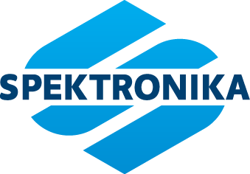
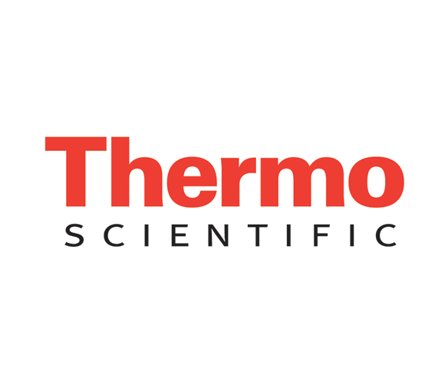
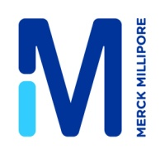


Уважаемые коллеги!

Приглашаем Вас принять участие в информационно-техническом семинаре

«ИННОВАЦИОННЫЕ ТЕХНОЛОГИИ
В АНАЛИТИЧЕСКОЙ ХИМИИ»

25 февраля 2015 года
г. Омск, пр.К Маркса, д.15, ОНЦ СО РАН (конференц-зал)
Начало в 10:00

Цель мероприятия:
Знакомство с возможностями работы оборудования ведущих мировых производителей аналитического оборудования Thermo Fisher Scientific, Elementar, Millipore и др.
Семинар будет полезен всем профессионалам: от руководства учреждений и лабораторий, принимающих решение о необходимости приобретения оборудования, до непосредственных пользователей, отвечающих за настройку и повседневную эксплуатацию приборов.

Презентация, доклад | Время | Докладчик
Регистрация участников | 9³⁰-10⁰⁰
● Вступительное слово | 10⁰⁰-10²⁰ | Исполнительный директор Омского регионального ЦКП СО РАН к.х.н. В.А.Дроздов  Презентационный доклад представителя компании «Спектроника»  Ю.Б. Жучкова,  специалист отдела аналитического оборудования
● Автоматизированная экстракция растворителями как метод пробоподготовки для химического анализа | 10²⁰-10⁵⁰ | Элефтеров Александр Игоревич,  кандидат химических наук, руководитель отдела научной и методической поддержки компании «Спектроника»
● Современное оборудование для элементного анализа неорганических растворов. Конструктивные особенности и аналитические характеристики ОЭС с ИСП iCAP7000 | 10⁵⁰-11²⁰ | Бухбиндер Георгий Львович,  к.х.н., зам. директора по элементному анализу компании «Интертек Корпорейшн», г. Красноярск.
● Ионная хроматография для определения ионов и ионизующихся соединений: органические и неорганические анионы и катионы | 11²⁰-11⁵⁰ | Элефтеров Александр Игоревич,  кандидат химических наук, руководитель отдела научной и методической поддержки компании «Спектроника»
● Перерыв (кофе –брейк) | 11^{50 –} 12¹⁰
● Элементный органический анализ – универсальный метод для широкого спектра применений | 12¹⁰-12⁴⁰ | Элефтеров Александр Игоревич,  кандидат химических наук, руководитель отдела научной и методической поддержки компании «Спектроника»
● Оборудование ИК спектрометрии для решения задач химического контроля | 12⁴⁰-13¹⁰ | Маланчик Марина Викторовна,  специалист по молекулярной спектроскопии компании «Интертек Корпорейшн», г. Красноярск.
● Современная высокоэффективная жидкостная хроматография – инструментальный и химический аспекты | 13¹⁰-13⁴⁰ | Элефтеров Александр Игоревич,  кандидат химических наук, руководитель отдела научной и методической поддержки компании «Спектроника»
● Обед | 13⁴⁵-14⁵⁵
● Отъезд в ЦКП СО РАН, ул. Нефтезаводская д.54, с демонстрацией приборов (для желающих), вопросы и ответы | 15⁰⁰- | Элефтеров Александр Игоревич,  Жучкова Юлия Борисовна

Участие в семинаре, в том числе кофе-брейк и транспорт, бесплатно.
Для участия в семинаре просим выслать свое согласие по следующим адресам:

Жучкова Юлия  специалист по продукции отдела  аналитического оборудования  e-mail : zhuchkova@spektronika.ru  тел. +7 (495) 221 67 63  +7 (926) 245 00 91 | Элефтеров А.И.  кандидат химических наук, руководитель отдела научной и методической поддержки компании «Спектроника»  e-mail : elefterov@spektronika.ru  тел. +7 (495) 221 67 63  +7 (926) 294 60 92

